Modul 12 - Membuat Aplikasi React Blog Post Menggunakan API



Nama: Hafid Hidayat
NIM: 707012500022
Kelas: D4SIKC 49-04
Mata Kuliah: Pemrograman Web

UNIVERSITAS TELKOM
FAKULTAS ILMU TERAPAN
JURUSAN S1 TERAPAN SISTEM INFORMASI KOTA CERDAS
TAHUN AJARAN 2026

- Tujuaan
Setelah mengikuti praktikum ini, mahasiswa diharapkan mampu:
- Memahami integrasi React dengan REST API menggunakan Axios.
- Memahami penggunaan React Router DOM untuk navigasi halaman pada React.
- Memahami konsep autentikasi sederhana menggunakan token pada React.
- Membuat aplikasi blog post menggunakan React dan Laravel API.
- Mengelola state dan data API pada React menggunakan hook useState dan useEffect.
- Membuat halaman login, daftar post, dan detail post menggunakan React.
- Memahami penggunaan component reusable pada React.
- Menggunakan Tailwind CSS untuk membuat tampilan antarmuka modern dan responsif.

- Alat dan Bahan
Untuk menjalankan praktikum ini diperlukan:
- Node.js dan npm
- Visual Studio Code
- React + Vite
- React Router DOM
- Axios
- Tailwind CSS
- REST API Laravel/CodeIgniter dari Modul 9
- Web Browser (Google Chrome / Mozilla Firefox)
- XAMPP sebagai server localhost API
- Koneksi internet untuk instalasi dependency

- Langkah-Langkah Praktikum
- Menjalankan kembali REST API dari Modul 9 menggunakan XAMPP.
- Memastikan API dapat diakses melalui browser dan Postman.
- Membuka Git Bash pada folder project React.
- Membuat project React baru menggunakan Vite dengan perintah:
npm create vite@latest
- Memilih framework React dan variant JavaScript.
- Membuka project menggunakan Visual Studio Code.
- Menginstall dependency tambahan:
npm install axios react-router-dom
- Menginstall Tailwind CSS:
npm install -D tailwindcss@3.4.19 postcss@8.5.6 autoprefixer@10.4.24
- Membuat file konfigurasi Tailwind:
npx tailwindcss init -p
- Mengatur konfigurasi tailwind.config.js.
- Mengatur file index.css untuk mengaktifkan Tailwind CSS.
- Membuat struktur folder:
- components
- context
- pages
- services
- Membuat file App.jsx sebagai routing utama aplikasi.
- Membuat ProtectedRoute.jsx untuk proteksi halaman.
- Membuat AuthContext.jsx untuk autentikasi dan penyimpanan token.
- Membuat component:
- Navbar
- Footer
- DefaultAvatar
- PostCard
- Membuat halaman:
- Login
- PostList
- PostDetail
- Membuat service API menggunakan Axios pada file services/api.js.
- Menghubungkan React dengan REST API menggunakan Axios.
- Mengatur proxy API pada vite.config.js.
- Menjalankan aplikasi menggunakan:
npm run dev
- Login menggunakan akun dari praktikum sebelumnya.
- Menguji fitur:
- Login
- Menampilkan daftar post
- Menampilkan detail post
- Logout
- Melakukan build aplikasi menggunakan:
npm run build
- Memindahkan folder dist ke htdocs agar dapat diakses melalui browser seperti website biasa.

- Dokumentasi

import { useState, useEffect, useContext } from 'react';
import { useParams, useNavigate } from 'react-router-dom';
import { postService } from '../services/api';
import DefaultAvatar from '../components/DefaultAvatar';
import { AuthContext } from '../context/AuthContext';

const PostDetail = () => {
const { id } = useParams();
const navigate = useNavigate();
const { user, isAdmin } = useContext(AuthContext);
const [post, setPost] = useState(null);
const [loading, setLoading] = useState(true);
const [error, setError] = useState('');

useEffect(() => {
fetchPost();
}, [id]);

const fetchPost = async () => {
try {
setLoading(true);
const response = await postService.getPostById(id);
setPost(response.data.data || response.data);
} catch (err) {
setError('Gagal memuat post. Silakan coba lagi.');
console.error('Error fetching post:', err);
} finally {
setLoading(false);
}
};

if (loading) {
return (
<div className="min-h-screen bg-gray-900 flex items-center justify-center">
<div className="text-white text-xl">Loading...</div>
</div>
);
}

if (error || !post) {
return (
<div className="min-h-screen bg-gray-900 flex items-center justify-center">
<div className="text-center">
<div className="text-red-400 text-xl mb-4">{error || 'Post tidak ditemukan'}</div>
<button
onClick={() => navigate('/posts')}
className="bg-blue-600 hover:bg-blue-700 text-white px-4 py-2 rounded transition"
>
Kembali ke Posts
</button>
</div>
</div>
);
}

return (
<div className="min-h-screen bg-gray-900 text-white py-12">
<div className="max-w-3xl mx-auto px-4">
<button
onClick={() => navigate('/posts')}
className="mb-6 bg-gray-700 hover:bg-gray-600 px-4 py-2 rounded transition"
>
← Kembali
</button>

<article className="bg-gray-800 rounded-3xl border border-gray-700 p-8 shadow-xl">
<h1 className="text-4xl font-bold mb-4">{post.title}</h1>

<div className="flex flex-col lg:flex-row justify-between gap-4 mb-8 pb-8 border-b border-gray-700">
<div className="flex items-center gap-3">
<DefaultAvatar name={post.ownerEmail || post.author_name || 'Author'} size="md" />
<div>
<p className="font-medium">{post.ownerEmail || post.author_name || 'Anonymous'}</p>
<p className="text-gray-400 text-sm">
{new Date(post.created_at).toLocaleDateString('id-ID', {
weekday: 'long',
year: 'numeric',
month: 'long',
day: 'numeric'
})}
</p>
</div>
</div>
<span className="text-sm text-gray-400">ID Post: {post.id}</span>
</div>

{post.file_url && (
<div className="mb-8 overflow-hidden rounded-3xl border border-gray-700">
<img
src={post.file_url}
alt={post.title}
className="w-full h-96 object-cover"
/>
</div>
)}

<div className="prose prose-invert max-w-none text-gray-300 leading-relaxed whitespace-pre-wrap">
{post.content}
</div>

<div className="mt-8 flex flex-wrap gap-3">
{(post.ownerEmail === user?.email || isAdmin) && (
<>
<button
onClick={() => navigate(`/posts/${post.id}/edit`)}
className="bg-blue-600 hover:bg-blue-700 text-white px-4 py-2 rounded transition"
>
Edit Post
</button>
<button
onClick={async () => {
if (!window.confirm('Hapus post ini?')) return;
try {
await postService.deletePost(post.id);
navigate('/posts');
} catch (err) {
console.error(err);
alert('Gagal menghapus post.');
}
}}
className="bg-red-600 hover:bg-red-700 text-white px-4 py-2 rounded transition"
>
Hapus Post
</button>
</>
)}
</div>
{post.updated_at && (
<div className="mt-8 pt-8 border-t border-gray-700 text-sm text-gray-400">
Terakhir diperbarui: {new Date(post.updated_at).toLocaleDateString('id-ID')}
</div>
)}
</article>
</div>
</div>
);
};

export default PostDetail;

import { useState, useContext } from 'react';
import { useNavigate, Link } from 'react-router-dom';
import { AuthContext } from '../context/AuthContext';

const Login = () => {
const [email, setEmail] = useState('');
const [password, setPassword] = useState('');
const [error, setError] = useState('');
const [loading, setLoading] = useState(false);

const { login } = useContext(AuthContext);
const navigate = useNavigate();

const handleSubmit = async (e) => {
e.preventDefault();
setError('');
setLoading(true);

try {
await login(email, password);
navigate('/dashboard');
} catch (err) {
setError(
err.response?.data?.message ||
err.response?.data?.error ||
'Login gagal. Silakan periksa email dan password Anda.'
);
} finally {
setLoading(false);
}
};

return (
<div className="min-h-screen bg-gray-900 flex items-center justify-center px-4">
<div className="bg-gray-800 p-8 rounded-3xl shadow-2xl max-w-md w-full border border-blue-400/20">
<h1 className="text-4xl font-bold text-white mb-6 text-center">Selamat Datang</h1>
<p className="text-gray-400 text-center mb-6">Masuk untuk melihat dashboard, daftar post, dan detail artikel.</p>

{error && (
<div className="bg-red-900 border border-red-700 text-red-100 px-4 py-3 rounded mb-4">
{error}
</div>
)}

<form onSubmit={handleSubmit} className="space-y-4">
<div>
<label className="block text-gray-300 text-sm font-medium mb-2">Email</label>
<input
type="email"
value={email}
onChange={(e) => setEmail(e.target.value)}
placeholder="Masukkan email Anda"
className="w-full bg-gray-700 border border-gray-600 text-white px-4 py-3 rounded-lg focus:outline-none focus:border-blue-400"
required
disabled={loading}
/>
</div>

<div>
<label className="block text-gray-300 text-sm font-medium mb-2">Password</label>
<input
type="password"
value={password}
onChange={(e) => setPassword(e.target.value)}
placeholder="Masukkan password Anda"
className="w-full bg-gray-700 border border-gray-600 text-white px-4 py-3 rounded-lg focus:outline-none focus:border-blue-400"
required
disabled={loading}
/>
</div>

<button
type="submit"
disabled={loading}
className="w-full bg-blue-600 hover:bg-blue-700 disabled:bg-gray-600 text-white font-bold py-3 rounded-xl transition"
>
{loading ? 'Memproses...' : 'Login'}
</button>
</form>

<p className="text-gray-400 text-sm text-center mt-6">
Belum punya akun?{' '}
<Link to="/register" className="text-blue-400 hover:text-blue-300">Daftar di sini</Link>
</p>

</div>
</div>
);
};

export default Login;

import { useEffect, useState, useContext } from 'react';
import { Link } from 'react-router-dom';
import { postService } from '../services/api';
import { AuthContext } from '../context/AuthContext';

const Dashboard = () => {
const { user } = useContext(AuthContext);
const [posts, setPosts] = useState([]);
const [loading, setLoading] = useState(true);
const [error, setError] = useState('');

useEffect(() => {
const loadPosts = async () => {
try {
setLoading(true);
const response = await postService.getPosts();
setPosts(response.data || []);
} catch (err) {
console.error('Error loading posts:', err);
setError('Gagal memuat data post.');
} finally {
setLoading(false);
}
};

loadPosts();
}, []);

return (
<div className="min-h-screen bg-gray-900 text-white py-12">
<div className="container mx-auto px-4">
<section className="hero__inner rounded-3xl bg-slate-950/80 border border-blue-400/20 p-8 mb-10 shadow-2xl">
<div className="grid gap-8 lg:grid-cols-[1.6fr_1fr] items-center">
<div>
<p className="eyebrow">Dashboard</p>
<h1 className="text-5xl font-bold leading-tight text-white mb-4">
Selamat datang, {user?.name || 'Pengguna'}
</h1>
<p className="hero__text text-gray-300 mb-8">
Akses semua post dari backend Pekan-09, lihat detail postingan, dan gunakan dashboard untuk informasi ringkas.
</p>
<div className="flex flex-wrap gap-4">
<Link to="/posts" className="primary-button">Lihat Semua Post</Link>
<Link to="/posts/new" className="ghost-button">Buat Post Baru</Link>
{user?.role === 'admin' && (
<Link to="/users" className="ghost-button">Kelola User</Link>
)}
</div>
</div>
<div className="hero__card">
<div className="panel__head">
<div>
<h2>Ringkasan</h2>
<p className="text-gray-300">Total post dan informasi terbaru.</p>
</div>
</div>
<div className="grid gap-4">
<div className="panel p-4 bg-slate-900 border border-blue-400/10 rounded-3xl">
<h3 className="text-gray-400 text-sm">Total Post</h3>
<p className="text-4xl font-semibold text-white">{loading ? '...' : posts.length}</p>
</div>
<div className="panel p-4 bg-slate-900 border border-blue-400/10 rounded-3xl">
<h3 className="text-gray-400 text-sm">Post Terbaru</h3>
<p className="text-lg text-white">{posts[0]?.title || 'Belum ada post tersedia'}</p>
</div>
</div>
</div>
</div>
</section>

<section className="grid gap-6 lg:grid-cols-3">
<div className="panel p-6 rounded-3xl border border-blue-400/10 bg-slate-900">
<h2 className="text-xl font-bold mb-3">Tentang</h2>
<p className="text-gray-300 leading-relaxed">
Dashboard ini menampilkan data dari API Pekan-09 dan memberi akses ke halaman post serta detail blog.
</p>
</div>
<div className="panel p-6 rounded-3xl border border-blue-400/10 bg-slate-900">
<h2 className="text-xl font-bold mb-3">Pengguna</h2>
<p className="text-gray-300">Nama: {user?.name}</p>
<p className="text-gray-300">Email: {user?.email}</p>
<p className="text-gray-300">Role: {user?.role || 'user'}</p>
</div>
<div className="panel p-6 rounded-3xl border border-blue-400/10 bg-slate-900">
<h2 className="text-xl font-bold mb-3">Statistik</h2>
{error ? (
<p className="text-red-400">{error}</p>
) : (
<p className="text-gray-300">Data post dimuat dari API backend.</p>
)}
</div>
</section>
</div>
</div>
);
};

export default Dashboard;

import { useEffect, useState, useContext } from 'react';
import { useNavigate, useParams } from 'react-router-dom';
import { postService } from '../services/api';
import { AuthContext } from '../context/AuthContext';

const PostForm = () => {
const { id } = useParams();
const navigate = useNavigate();
const { user } = useContext(AuthContext);
const [title, setTitle] = useState('');
const [content, setContent] = useState('');
const [file, setFile] = useState(null);
const [loading, setLoading] = useState(false);
const [error, setError] = useState('');
const [success, setSuccess] = useState('');

const isEdit = Boolean(id);

useEffect(() => {
if (isEdit) {
fetchPost();
}
}, [id]);

const fetchPost = async () => {
try {
setLoading(true);
const response = await postService.getPostById(id);
const post = response.data;
if (post && post.ownerEmail && post.ownerEmail !== user.email && user.role !== 'admin') {
alert('Anda tidak memiliki izin untuk mengedit post ini.');
navigate('/posts');
return;
}
setTitle(post.title || '');
setContent(post.content || '');
} catch (err) {
setError('Gagal memuat data post.');
console.error(err);
} finally {
setLoading(false);
}
};

const handleSubmit = async (e) => {
e.preventDefault();
setError('');
setSuccess('');
setLoading(true);

try {
if (isEdit) {
await postService.updatePost(id, {
title,
content,
file,
ownerEmail: user.email
});
setSuccess('Post berhasil diperbarui.');
} else {
await postService.createPost({
title,
content,
file,
ownerEmail: user.email
});
setSuccess('Post berhasil dibuat.');
}
navigate('/posts');
} catch (err) {
setError(err.response?.data?.message || 'Gagal menyimpan post.');
console.error(err);
} finally {
setLoading(false);
}
};

return (
<div className="min-h-screen bg-gray-900 text-white py-12">
<div className="max-w-3xl mx-auto px-4">
<div className="bg-gray-800 border border-gray-700 rounded-3xl p-8 shadow-xl">
<h1 className="text-4xl font-bold mb-4">{isEdit ? 'Edit Post' : 'Buat Post Baru'}</h1>
<p className="text-gray-400 mb-6">{isEdit ? 'Perbarui informasi post dan upload gambar jika perlu.' : 'Tambahkan judul, isi, dan gambar untuk post baru.'}</p>

{error && <div className="bg-red-900 border border-red-700 text-red-100 px-4 py-3 rounded mb-4">{error}</div>}
{success && <div className="bg-green-900 border border-green-700 text-green-100 px-4 py-3 rounded mb-4">{success}</div>}

<form onSubmit={handleSubmit} className="space-y-6">
<div>
<label className="block text-gray-300 mb-2">Judul Post</label>
<input
type="text"
value={title}
onChange={(e) => setTitle(e.target.value)}
placeholder="Contoh: Cara Membuat Blog"
className="w-full bg-gray-900 border border-gray-700 rounded-xl px-4 py-3 focus:outline-none focus:border-blue-400"
required
/>
</div>

<div>
<label className="block text-gray-300 mb-2">Konten Post</label>
<textarea
value={content}
onChange={(e) => setContent(e.target.value)}
placeholder="Tulis konten post di sini..."
className="w-full min-h-[220px] bg-gray-900 border border-gray-700 rounded-xl px-4 py-3 focus:outline-none focus:border-blue-400"
required
/>
</div>

<div>
<label className="block text-gray-300 mb-2">Upload Gambar</label>
<input
type="file"
accept="image/*"
onChange={(e) => setFile(e.target.files[0] || null)}
className="w-full text-sm text-gray-300"
/>
</div>

<div className="flex flex-col gap-3 sm:flex-row sm:items-center sm:justify-between">
<button
type="submit"
disabled={loading}
className="w-full sm:w-auto bg-blue-600 hover:bg-blue-700 text-white font-semibold px-6 py-3 rounded-xl transition disabled:bg-gray-600"
>
{loading ? 'Menyimpan...' : isEdit ? 'Perbarui Post' : 'Buat Post'}
</button>
<button
type="button"
onClick={() => navigate('/posts')}
className="w-full sm:w-auto bg-gray-700 hover:bg-gray-600 text-white px-6 py-3 rounded-xl transition"
>
Batal
</button>
</div>
</form>
</div>
</div>
</div>
);
};

export default PostForm;

import { useState, useEffect, useContext } from 'react';
import { useNavigate } from 'react-router-dom';
import { postService } from '../services/api';
import PostCard from '../components/PostCard';
import { AuthContext } from '../context/AuthContext';

const PostList = () => {
const { user } = useContext(AuthContext);
const navigate = useNavigate();
const [posts, setPosts] = useState([]);
const [loading, setLoading] = useState(true);
const [error, setError] = useState('');

useEffect(() => {
fetchPosts();
}, []);

const fetchPosts = async () => {
try {
setLoading(true);
const response = await postService.getPosts();
setPosts(response.data || []);
} catch (err) {
setError('Gagal memuat posts. Silakan coba lagi.');
console.error('Error fetching posts:', err);
} finally {
setLoading(false);
}
};

if (loading) {
return (
<div className="min-h-screen bg-gray-900 flex items-center justify-center">
<div className="text-white text-xl">Loading...</div>
</div>
);
}

const handleCreatePost = () => {
navigate('/posts/new');
};

return (
<div className="min-h-screen bg-gray-900 text-white py-12">
<div className="max-w-6xl mx-auto px-4">
<div className="flex flex-col md:flex-row md:items-center md:justify-between gap-4 mb-8">
<div>
<h1 className="text-4xl font-bold mb-2">Blog Posts</h1>
<p className="text-gray-400">Baca artikel terbaru dari penulis kami</p>
</div>
<button
onClick={handleCreatePost}
className="bg-blue-600 hover:bg-blue-700 text-white px-5 py-3 rounded-xl transition"
>
Buat Post Baru
</button>
</div>

{error && (
<div className="bg-red-900 border border-red-700 text-red-100 px-4 py-3 rounded mb-6">
{error}
</div>
)}

{posts.length === 0 ? (
<div className="text-center py-12">
<p className="text-gray-400 text-lg">Belum ada post yang tersedia.</p>
</div>
) : (
<>
<div className="grid grid-cols-1 md:grid-cols-2 lg:grid-cols-3 gap-6 mb-8">
{posts.map((post) => (
<PostCard
key={post.id}
post={post}
currentUserEmail={user?.email}
/>
))}
</div>
</>
)}
</div>
</div>
);
};

export default PostList;

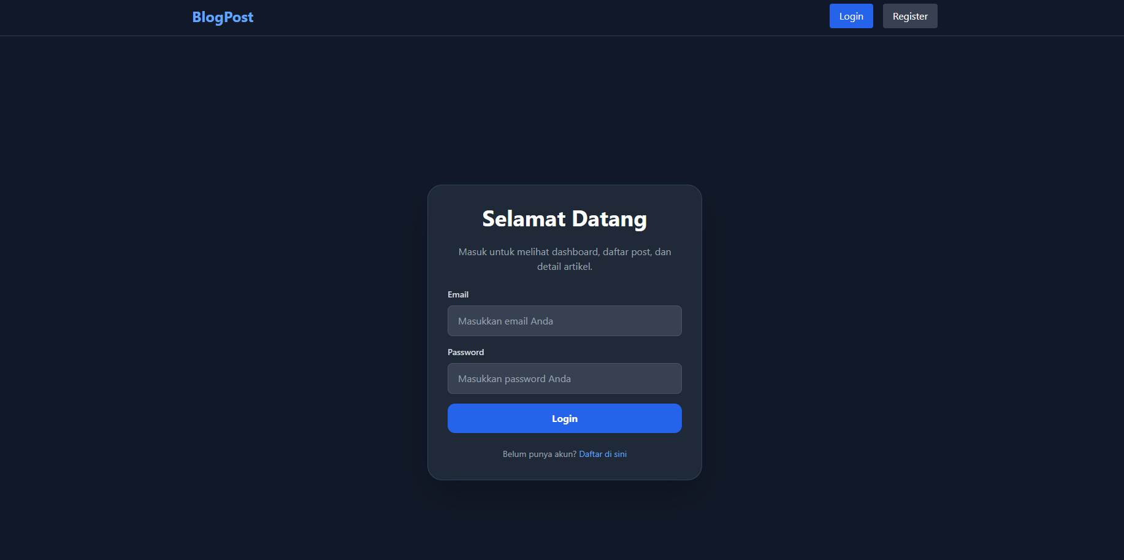
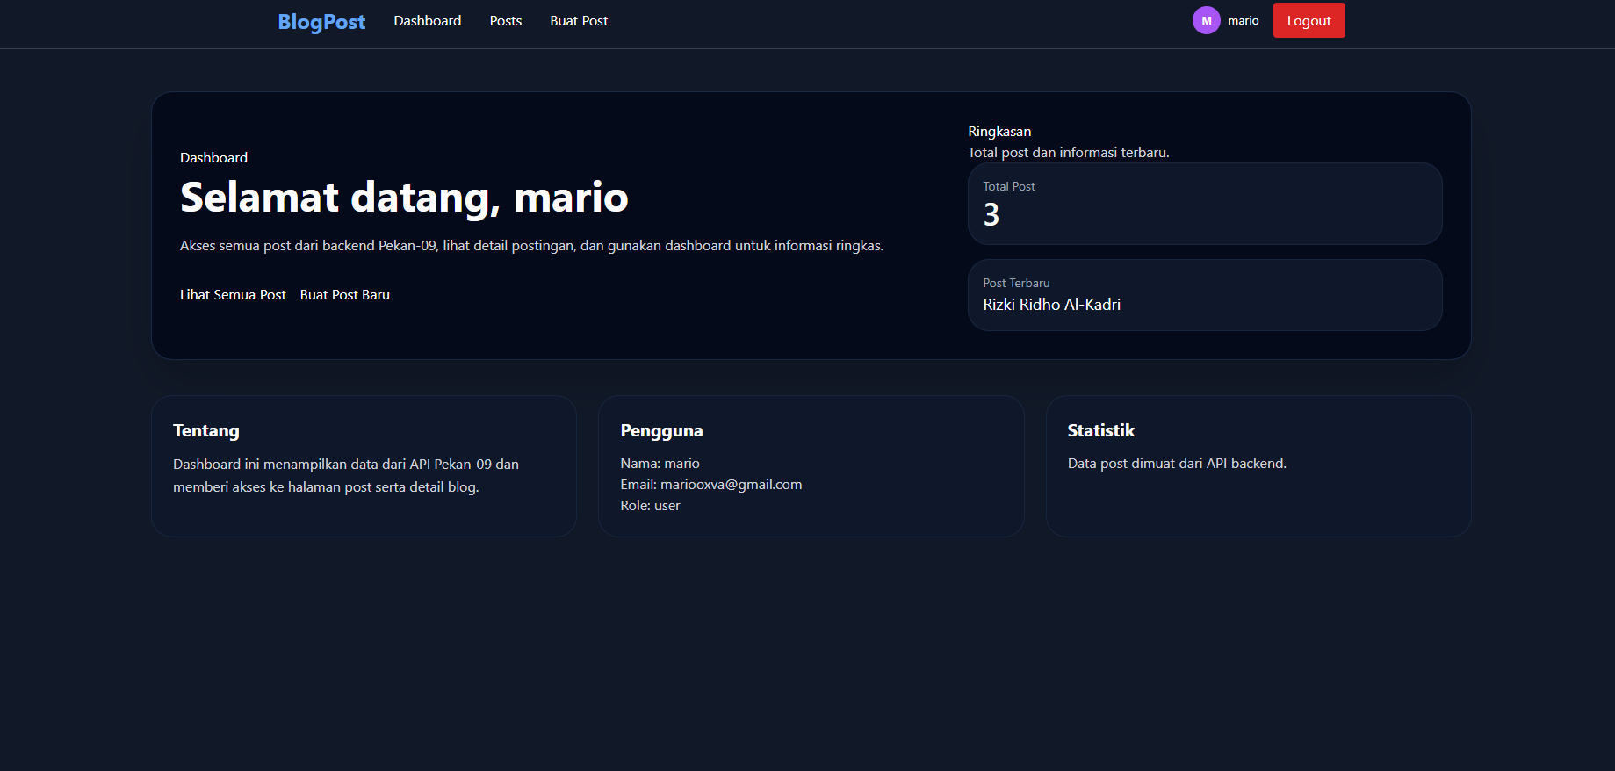
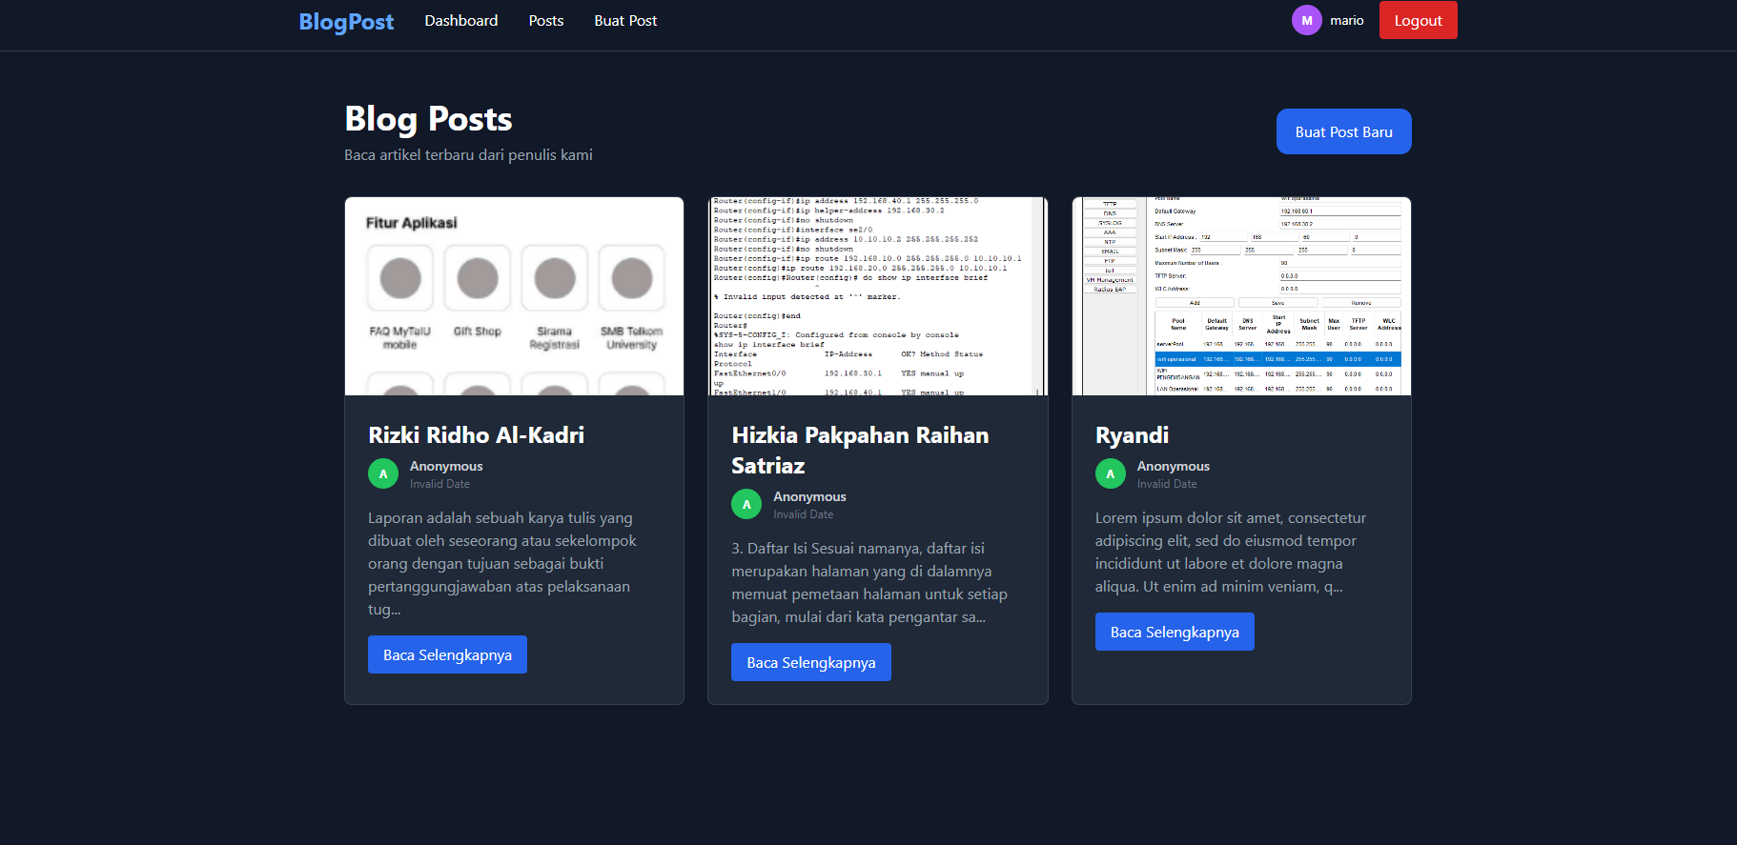

- Analisis dan Pembahasan

Pada praktikum Modul 12, aplikasi yang dibuat adalah aplikasi Blog Posts berbasis React yang terhubung dengan REST API dari praktikum sebelumnya. React digunakan sebagai frontend untuk menampilkan data post, sedangkan API Laravel/CodeIgniter digunakan sebagai backend penyedia data.
Konsep utama yang digunakan adalah pemanfaatan React Router DOM untuk navigasi halaman tanpa reload. Aplikasi memiliki beberapa halaman seperti Login, Post List, dan Post Detail yang diatur menggunakan sistem routing React.
Autentikasi dilakukan menggunakan token yang disimpan pada localStorage. Saat pengguna berhasil login, token akan digunakan untuk mengakses endpoint API yang diproteksi. Context API digunakan melalui AuthContext.jsx agar data autentikasi dapat digunakan di seluruh component aplikasi.
Pengambilan data API dilakukan menggunakan Axios. React menggunakan hook useEffect untuk mengambil data dari API ketika halaman dibuka, sedangkan useState digunakan untuk menyimpan data posts, loading, error, dan data user.
Aplikasi juga menerapkan reusable component seperti Navbar, Footer, dan PostCard sehingga struktur kode menjadi lebih modular dan mudah dipelihara. Selain itu, Tailwind CSS digunakan untuk membuat tampilan antarmuka yang modern, responsif, dan lebih rapi.
Dalam proses pengembangan, project React dijalankan menggunakan Vite melalui perintah npm run dev karena file JSX dan import module React harus diproses terlebih dahulu oleh development server. Setelah aplikasi selesai, project dapat di-build menggunakan npm run build sehingga folder dist dapat dijalankan melalui XAMPP seperti website biasa.

- Kesimpulan
Berdasarkan praktikum Modul 12, dapat disimpulkan bahwa React dapat digunakan untuk membangun aplikasi frontend modern yang terhubung dengan REST API. Aplikasi Blog Posts berhasil menerapkan konsep routing, autentikasi, state management, API request menggunakan Axios, serta reusable component.
Penggunaan React Router DOM mempermudah navigasi antar halaman, sedangkan Axios mempermudah komunikasi dengan backend API. Selain itu, penggunaan Tailwind CSS membantu membuat tampilan aplikasi menjadi lebih modern dan responsif.
Praktikum ini membantu memahami proses integrasi frontend React dengan backend REST API secara nyata serta memperkenalkan struktur pengembangan aplikasi web modern menggunakan React dan Vite.

